北京工业大学2013——2014学年第一学期
《复变函数与积分变换》期末考试试卷
考试说明： 本次考试为闭卷考试,考试时间为95分钟
承诺：
本人已学习了《北京工业大学考场规则》和《北京工业大学学生违纪处分条例》，承诺在考试过程中自觉遵守有关规定，服从监考教师管理，诚信考试，做到不违纪、不作弊、不替考。若有违反，愿接受相应的处分。

承诺人： 学号： 班号：
。。。。。。。。。。。。。。。。。。。。。。。。。。。。。。。。。。。。。。。。。。。。。。。。。。。。。。。。。。。。。。。。。。。。。。。。。。。。。。。。。。。。。。。。。。。。
注：本试卷共 六 大题，共 8 页，满分100分，考试时必须使用卷后附加的统一草稿纸。

卷 面 成 绩 汇 总 表（阅卷教师填写）
题号 | 一 | 二 | 三 | 四 | 五 | 总成绩
满分 | 20 | 20 | 20 | 10 | 30
得分

一、填空题（每题2分,共20分）
得 分

1、设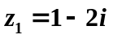，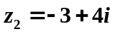，则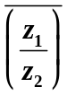= 。
2、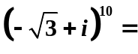 。
3、设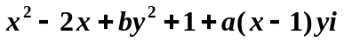为解析函数，则a= ，b= 。
4、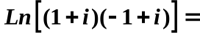 。
5、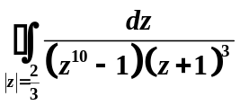= 。
6、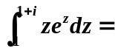 。
7、级数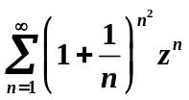的收敛域为 。
8、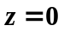是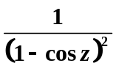的 级极点。
9、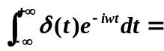 。
10、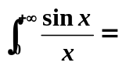 。

二、计算题（每题5分，共20）
得 分

1、求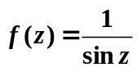的所有孤立奇点。 2、计算 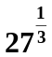

3、若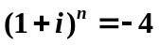，求n的值。 4、计算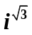

三、求已知函数的展开式。（每题10分，共20分）
得 分
1、把函数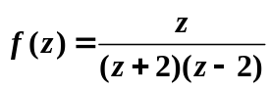展开为z的泰勒级数。

2、把函数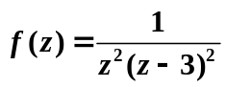在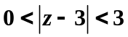内展成洛朗级数。

四、设C为从原点到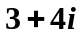的线段，计算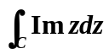 （10分）
得 分

五、利用留数计算。（20分）
得 分

1、计算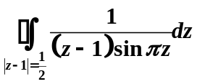。（10分）

2、计算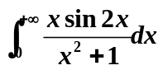。（10分）

六、求函数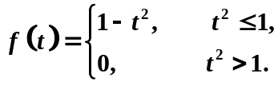 的Fourier积分。（10分）
得 分

